在线教育培训平台
功能说明手册

中国保险资产管理业协会

目 录
一、中国保险资产管理业协会教育培训平台登陆流程 11
1、中国保险资产管理业协会教育培训平台登陆流程图 11
2、中国保险资产管理业协会教育培训平台登陆流程示意图 11
二、平台功能说明 13
1、登录平台 13
1）、关注 13
2）、进入 13
3）、结构 13
4）、视频播放 14
2、点播 ………………………………………………………………………………………………………….15
1）、栏目 15
2）、目录 16
3）、搜索 17
3、个人中心 18
1）、邮箱验证 18
2）、订单记录 20
3）、观看记录 22

一、中国保险资产管理业协会教育培训平台登陆流程

1、中国保险资产管理业协会教育培训平台登陆流程图
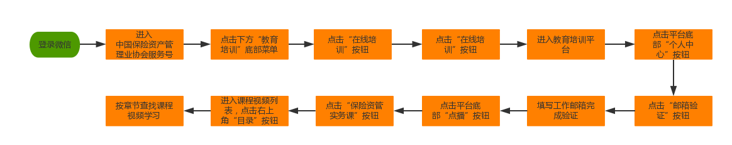

2、中国保险资产管理业协会教育培训平台登陆流程示意图
示意图1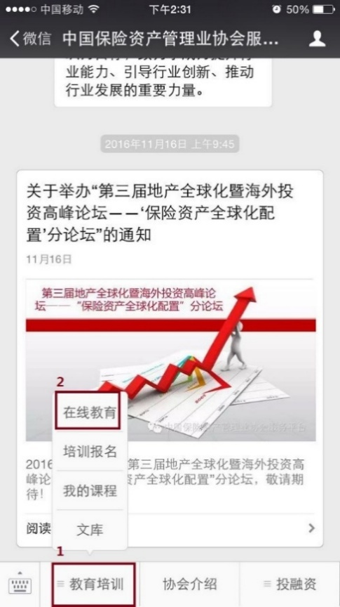示意图2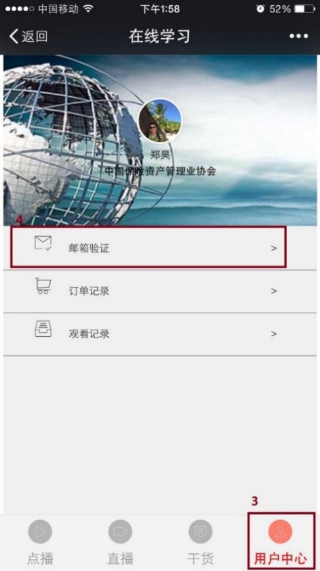
示意图3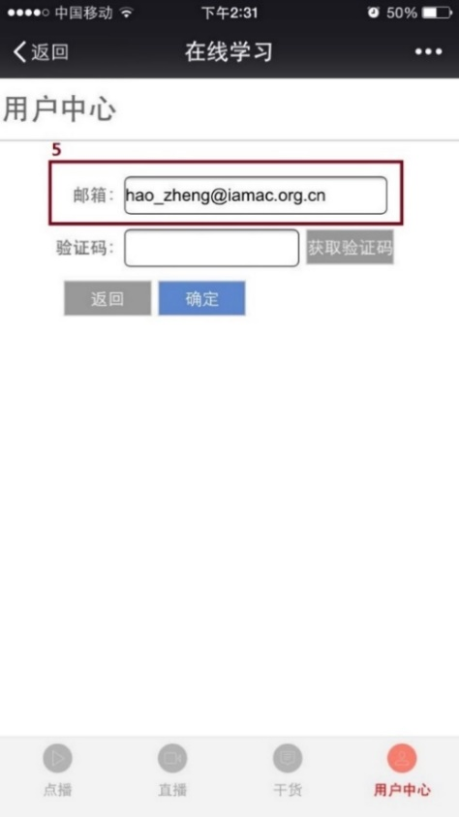示意图4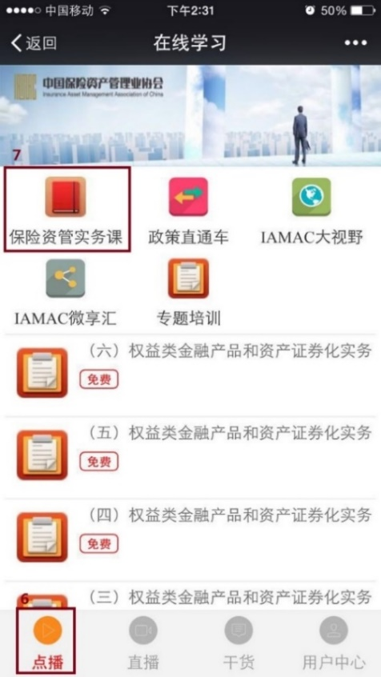
示意图5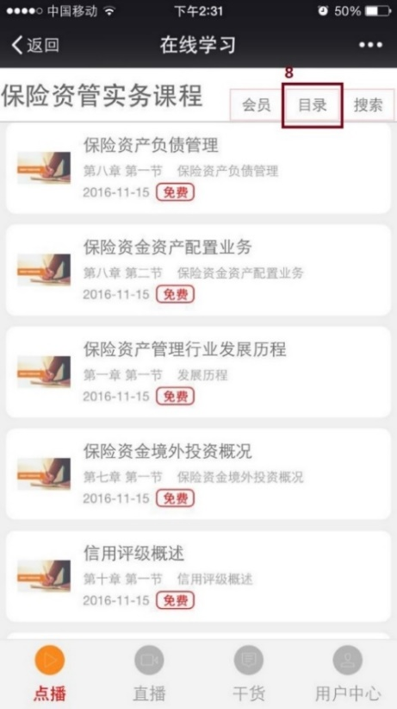示意图6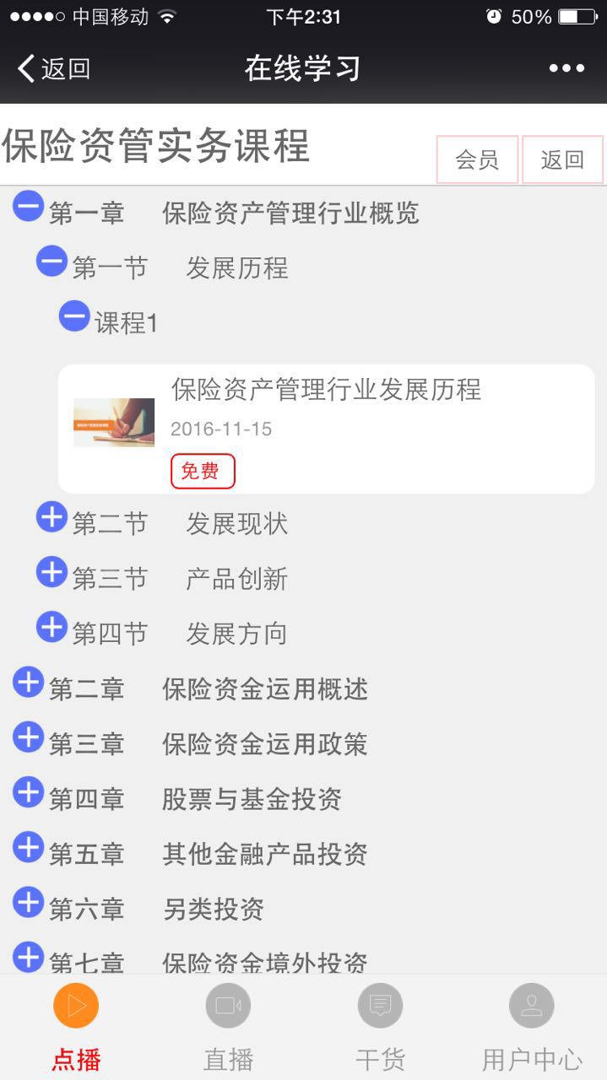

二、平台功能说明

1、登录平台

1）、关注
使用微信“扫一扫”扫描下图关注中国保险资产管理业协会的服务号。
图一，二维码

2）、进入
进入中国保险资产管理业协会服务号后点击“教育培训”菜单进入在线学习平台。

3）、结构
平台首页结构分为三块，1）栏目区，2）最新视频区，3）菜单区，如图三所示。
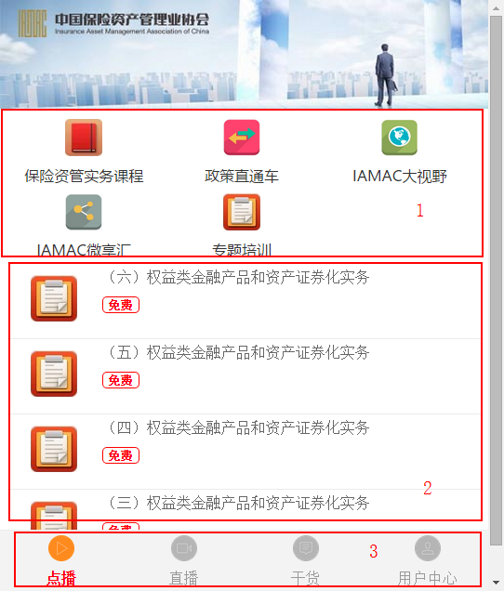
图三，平台结构

4）、视频播放
点击最新视频区的视频即可学习(建议先完成邮箱验证,使用会员方式购买).如果为免费视频点击即可播放,如果是付费视频，点击后生成订单完成支付后即可观看。如下图所示。
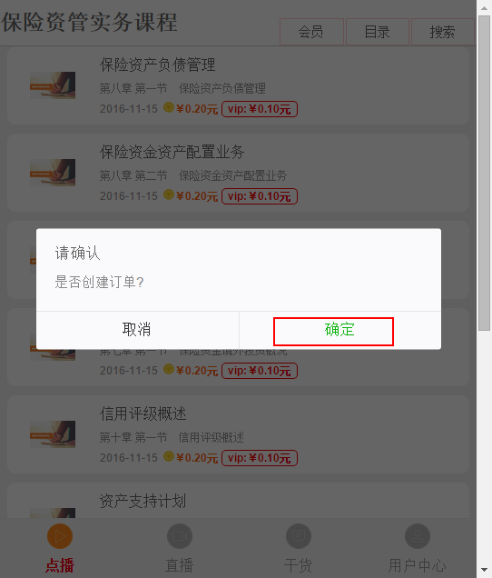

2、点播

1）、栏目
点击“保险资管实务课程”进入栏目，栏目为分三块,1)功能区,2)视频区,3)菜单区,如图四所示。
点击“会员”可以跳转到“个人中心”完成邮箱验证，点击“目录”可以以目录的方式查看视频，点击“搜索”可以直接搜索视频。
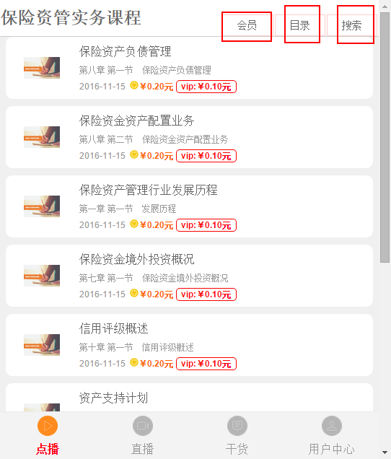
图四,栏目信息

2）、目录
目录可以帮助用户更快的找到自己想看的视频，分为“章”,“节”，“类”，点击展开，点击收起。如图五所示。
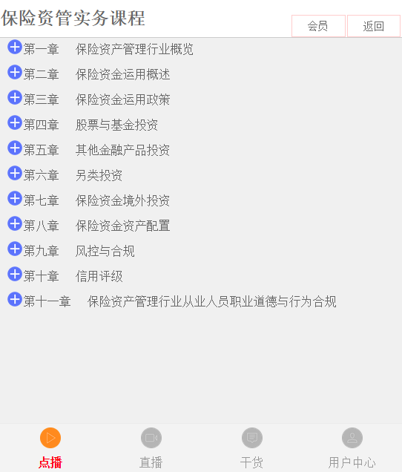
图五，目录信息

3）、搜索
“搜索”也可以使用户更加快捷的查询到自己想要的视频，点击“搜索”，在展开的页面输入查询条件,即可检索自己想要的视频.如图六所示
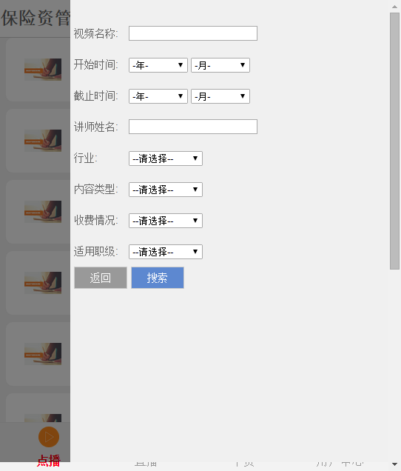
图六,搜索

3、个人中心

1）、邮箱验证
对于初次进入平台的用户，建议先验证邮箱。点击“个人中心”菜单，在个人中心页面点击“邮箱验证”。如图七所示。
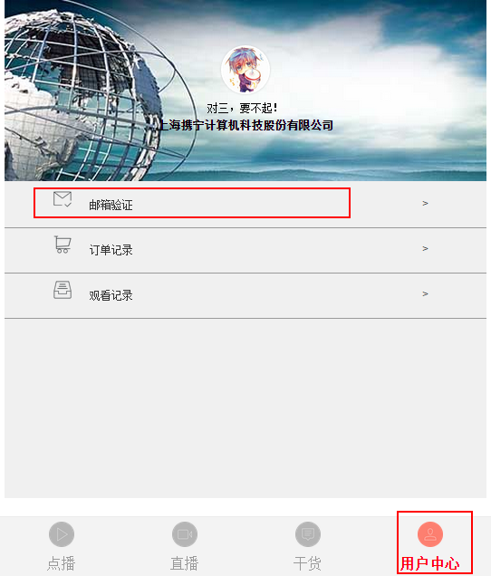
图七，个人中心
进入邮箱验证页面，填写您的邮箱，（建议使用公司邮箱），点击“获取验证码”按钮，填写您收到验证码信息，点击“确定”完成验证。如图八所示
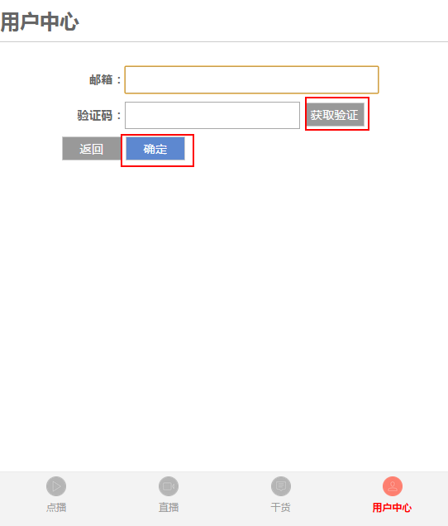
图八，邮箱验证

2）、订单记录
在“个人中心”页面点击“订单记录”可以查询您的订单信息。如图九所示。
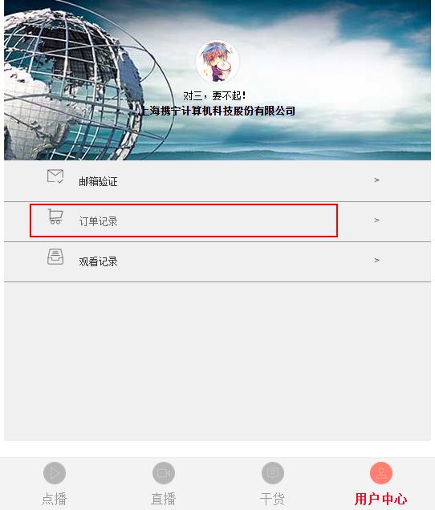
图九，订单记录
进入订单页面您可以看到你的订单信息。如图十所示
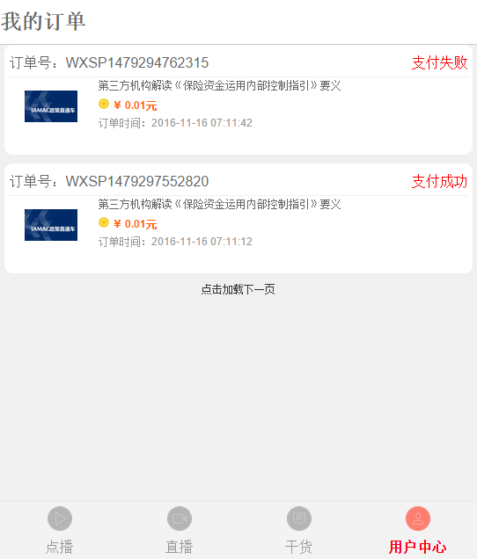
图十，订单详情

3）、观看记录
点击“个人中心”下的“观看记录”可以查询您的观看记录。如图十一所示
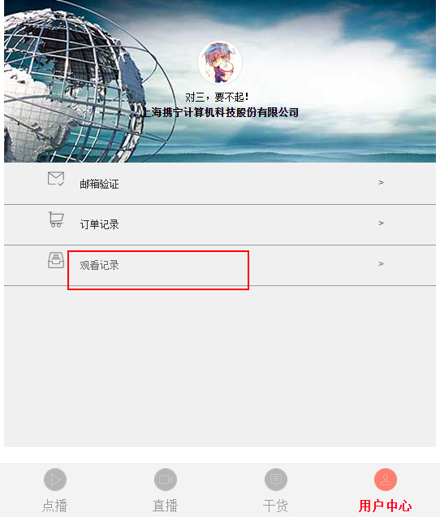
图十一，观看记录
进入观看记录详情页面可以查询您的观看记录。如图十二所示
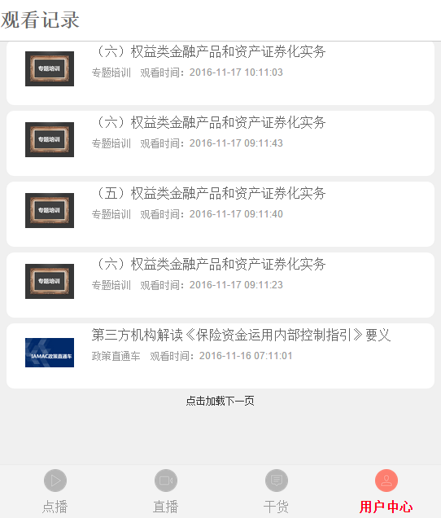
图十二，观看记录详情

